附件4：
注意：本附件含材料清单、准备样式、和邮寄地址，请逐一认真阅读。
资格确认材料清单及要求

请按以下顺序整理需现场确认和邮寄材料（准备样式附后）：
一、本人身份证
二代身份证（需在有效期内）复印件。
二、户籍材料
户籍在安宁市的需提交本人户口本（户主页和个人页）或集体户口证明复印件；非安宁市户籍但持有安宁市公安机关签发并在有效期内的《云南省居住证》的申请人，需提供《云南省居住证》复印件；驻安部队现役军人和现役武警提供所属部队或单位出具的人事关系证明。港澳台居民提供港澳台居民居住证、港澳居民来往内地通行证或5年有效期台湾居民来往大陆通行证（在有效期内）的复印件。
二、学历证明
1.提交学历、学位证原件、复印件。在审核材料过程中，对于网报系统无法直接比对验证的学历（中等职业学校学历除外），申请人须提交《中国高等教育学历认证报告》（在学信网在线申请）或《教育部学历证书电子注册备案表》。
2.港澳台学历还应同时提交教育部留学服务中心出具的《港澳台学历学位认证书》复印件，国外学历还应同时提交教育部留学服务中心出具的《国外学历学位认证书》复印件。
- 体检表
体检结论栏签署“体检合格”且有体检医院意见并加盖公章的《云南省教师资格认定体检表》原件，体检报告仅限当次认定有效。有关事项为：
1.《云南省申请教师资格认定人员体检表》由申请人下载后，粘贴本人一寸照片，并携带《云南省申请教师资格人员体检办法》自行到公立医院体检。
2.教师资格认定体检表当次有效。
3.对申请人孕期拍摄X光胸片相关事宜的处理意见如下：对于申请人已怀孕的，向医院提供相关已孕证明，可免检胸片；疑似怀孕的，可以到医院检查，凭检查结果，已怀孕的，可免检胸片；备孕、哺乳期一律不免检胸片。
申请人在选择体检医院时，务必提前确认该体检医院是否能按照以上要求进行体检并完成体检结论的填写和盖章要求 。
四、普通话水平测试等级证书复印件
五、证件照
提交近期免冠正面1寸彩色白底证件照片1张（与网报上传相片同底版，照片背面写明姓名、身份证号）。
六、考试合格证明
《中小学教师资格考试合格证明》或《师范生教师职业能力证书》。
云南省内2016年前（含2016年）或省外中小学教师资格考试改革启动前已入学的全日制师范教育类毕业生、全日制教育硕士，可以直接申请认定与所学专业、学段对应的教师资格，此类人员现场确认时需提供教育学、教育心理学的完整成绩单和教育实习鉴定表复印件一份（需加盖学校或人事档案管理部门公章）。
七、个人承诺书
申请人需在网上申报界面下载打印《个人承诺书》、本人签名拍照，在填写申报信息时按程序要求上传后，邮寄原件。
八、其他材料
申请认定中等职业学校实习指导教师资格类别的申请人，除提供以上资料外，还需提供相当助理工程师及以上专业技术职务的职称证书或中级及以上工人技术等级的资格证书复印件。

部分材料准备样式
申请人提交的复印件材料均需在空白处注明“与原件相符”并本人签字。材料参照以下样式。
提示：为检查各种材料上传是否清晰，确保资格确认时能顺利通过，报名完成后将系统生成的本人教师资格认定申请表下载打印一份检查备用。
（一）毕业证书：
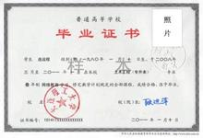
属部队院校、党校学历的申请人，须提供全国高等学校学生信息咨询与就业指导中心认证处出具的《中国高等教育学历认证报告》复印件一份。
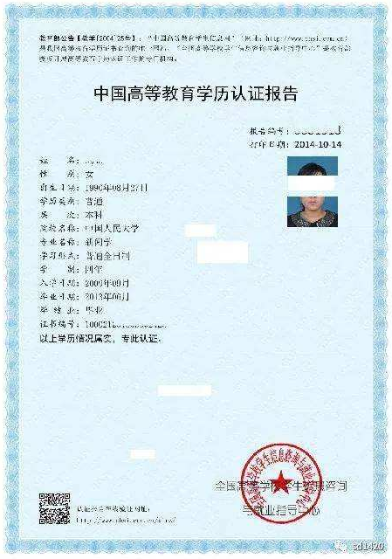
属港澳台地区高等学校或国外高等学校毕业的申请人，须提供教育部留学服务中心提供的认证书复印件一份
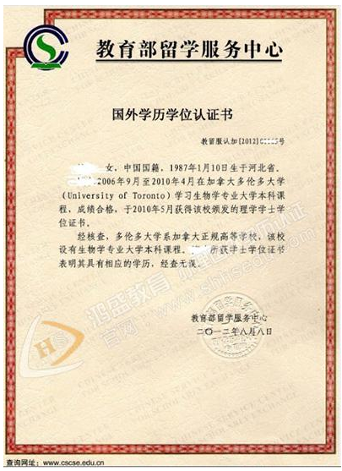
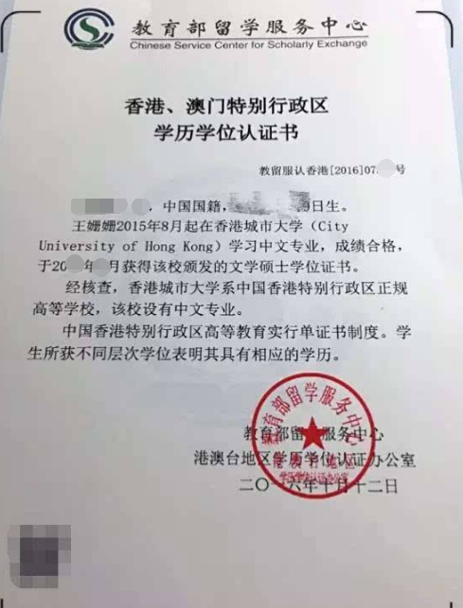

（二）《云南省教师资格人员体检表》
双面打印，须提交原件，要求：个人信息页、结论页、化验单（体检表的填写要求：每一小项必须有结论及医生签字，体检结论只允许填写“合格”或“不合格”，其他描述型的结论不予认可。）样式如下：

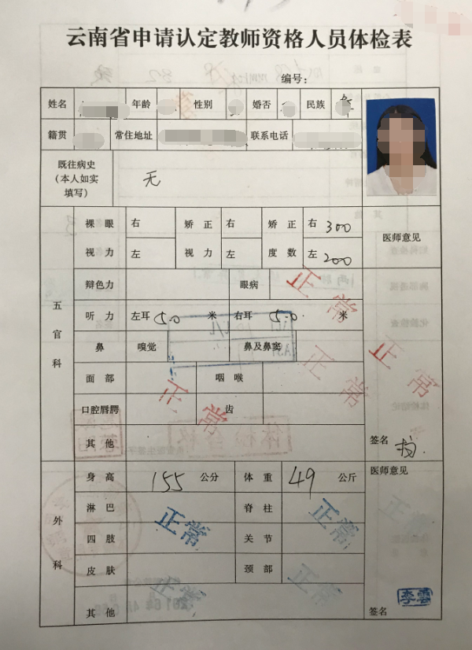
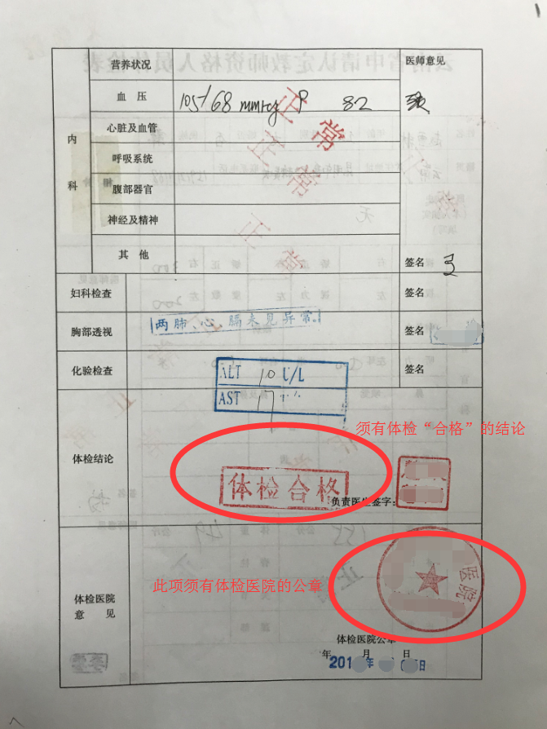
建议申请人携带《云南省申请教师资格人员体检办法》（附后）到医院先咨询能否出具相应结论再进行体检。

（三）《中小学教师资格考试合格证明》或师范教育类毕业生学习成绩
1.参加全国中小学教师资格考试合格的申请人可登录中国教育考试网（http://ntce.neea.edu.cn/html1/folder/1508/211-1.htm?sid=660）下载、打印
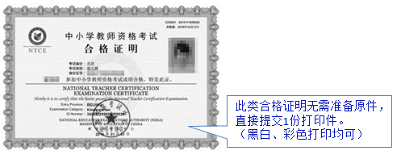
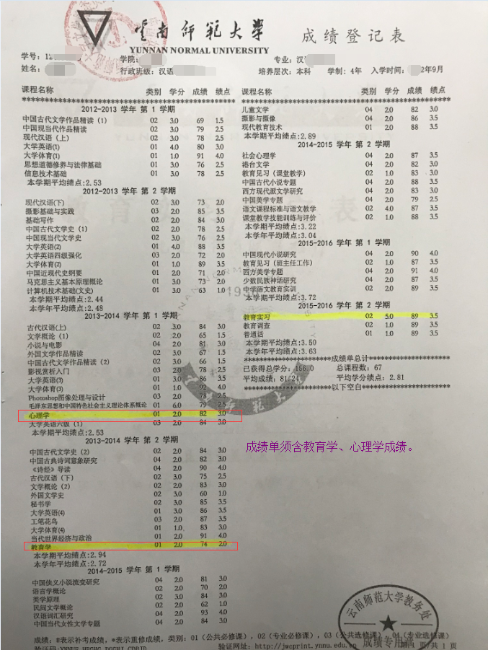
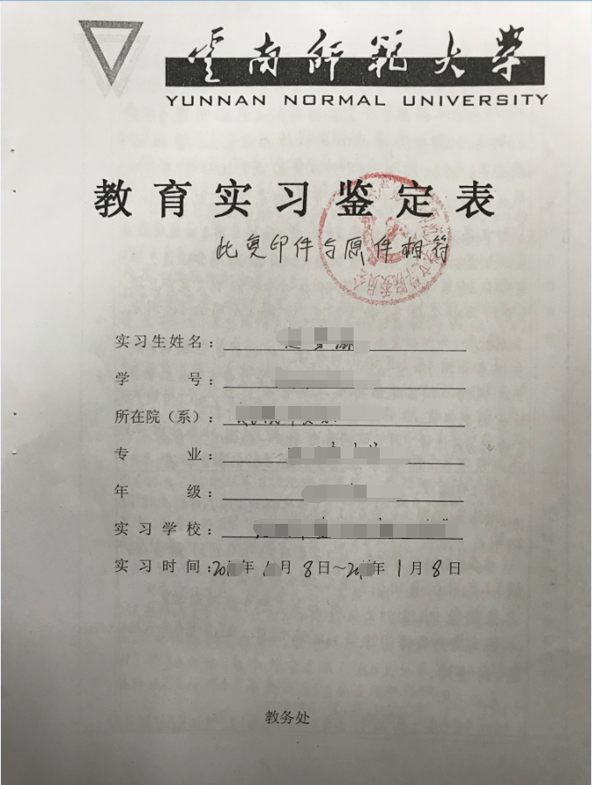
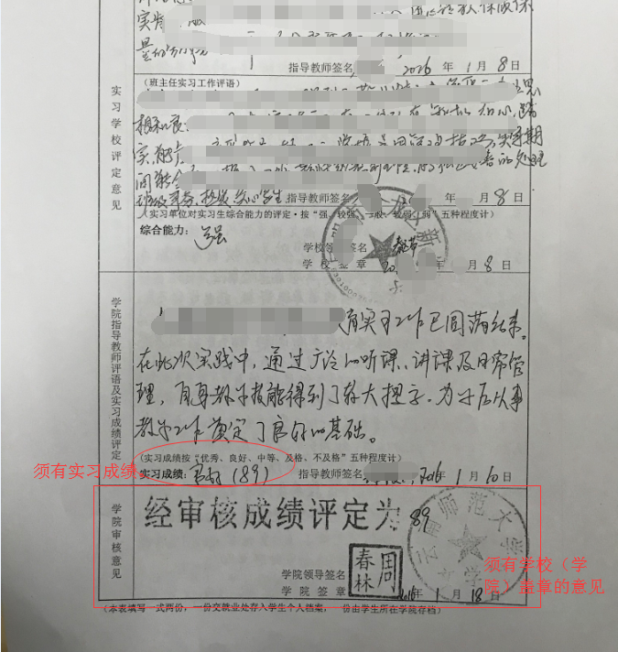
2.云南省2016年及以前入学的全日制普通院校师范生、全日制教育硕士需提供含教育学、教育心理学的完整成绩单和教育实习鉴定表复印件（须加盖档案保管部门公章）。参照样式如下：
（四）办证照片

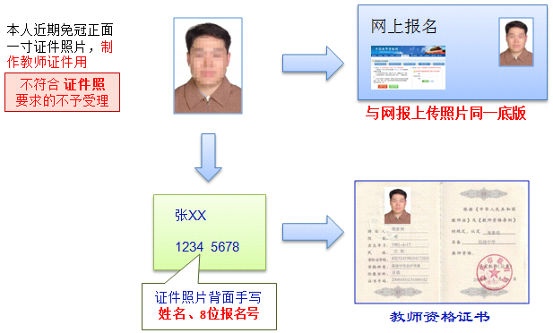
（五）户籍或云南省居住证
1.户籍在昆明市的申请人提交户口薄复印件一份（将户主页和本人页复印至1张A4纸上）
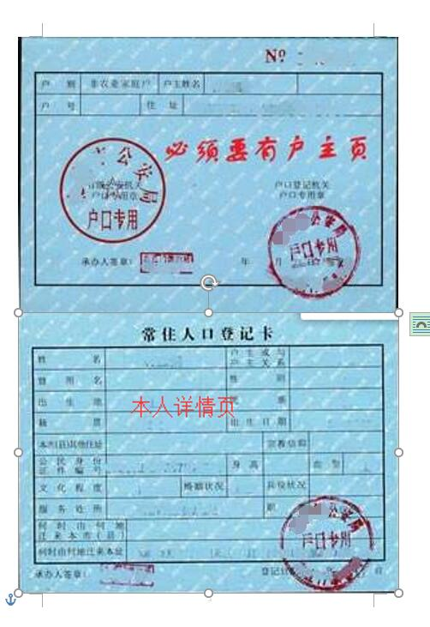

2.非昆明市户籍但持有昆明市公安机关签发并在有效期内的《云南省居住证》的申请人，需提交《云南省居住证》复印件一份。（正反面复印到一张A4纸上）
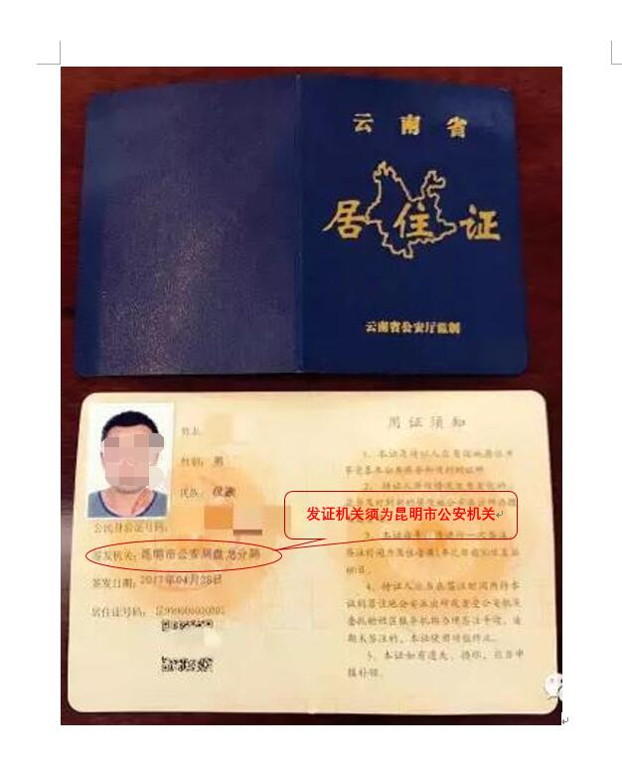

（六）普通话等级证书
若国家认定系统无法验证申请人普通话水平测试等级的，需提交《普通话水平测试等级证书》复印件一份。


